1. Form Main (Quản lý gia phả):

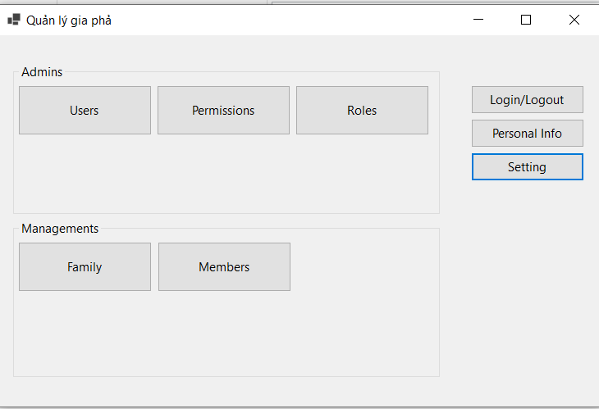

* Mở phần mềm, hiện form này đầu tiên.
* Khi mở lần đầu hoặc không lưu mật khẩu thì các nút đều mờ (không click vào được), trừ button Login và Setting.
* Sau khi login thì các nút được bật, tuỳ vào phân quyền. (Ví dụ Quyền Admin thì bật tất cả các nút, quyền user thì phần admin mờ).

1. Form đăng nhập:

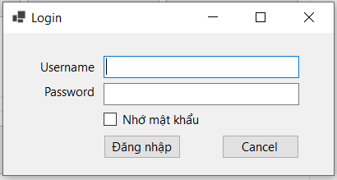

* Nhớ mật khẩu, mật khẩu vào 1 file, thông tin file được mã hoá để đảm bảo tính bảo mật.

1. Form Users.

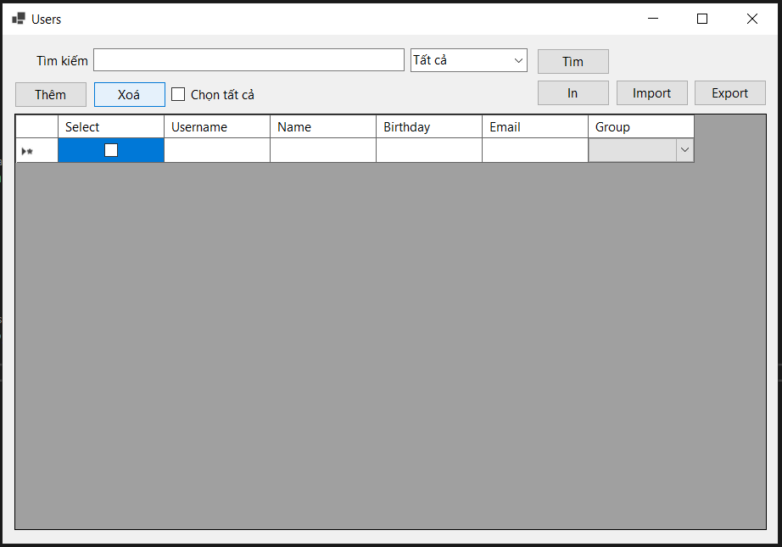

* Chỉ Quyền Admin mới mở được form này.
* Tìm kiếm theo trường chỉ định hoặc tìm tất cả các trường (Combobox)
* Nút Thêm để mở ra form tạo User mới.
* Xoá các bản ghi được chọn, có xác nhận hỏi chắc chắn xoá bao nhiêu bản ghi để không bị xoá nhầm.
* Có tính năng in (ra máy in hoặc file pdf) , import và export dữ liệu từ file csv.
* Trên datagridview có sắp xếp dữ liệu khi click vào tiêu đề của trường cần sắp xếp.
* Khi click kép vào 1 cell bất kỳ thì mở ra form user nạp dữ liệu lên để sửa của row đó.

1. Form User:

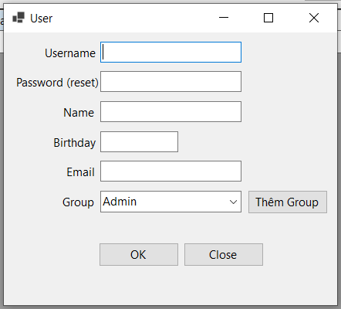

* Kiểm tra username trống/trùng ngay sự kiện rời khỏi ô nhập Username. Hiển thị thông báo trùng và set con trỏ nhập liệu về ô Username.
* Password hiện lên dạng che dữ liệu (\*\*\*), nếu nhập password vào được coi là reset password hoặc tạo mới password. Kiểm tra trống/ dữ liệu hợp lệ ngay khi rời khỏi ô nhập password.
* Birdthday, email Kiểm tra tính hợp lệ ngay khi rời khỏi ô nhập liệu. Có thể chọn Birthday theo lịch trực quan.
* Có thể gọi nhanh nút thêm Group để thêm quyền.
* Nút ok sẽ là thêm bản ghi mới hoặc cập nhật bản ghi.
* Khi click vào nut ok, tiến hành kiểm tra đúng đắn của dữ liệu 1 lần nữa, thông báo lỗi và đưa con trỏ về vị trí dữ liệu không hợp lệ.